健行科技大學1022學年度『凝視與再現：移民社會與多元認同』
課堂日誌
課程名稱：移民社會與多元認同 上課日期： 103 年 05 月 05 日
授課教師： 藍清水 教學助理： 陳婷婷、徐振倫 (TA用)
出席人數 | 應到： 61 人 實到： 50 人
授課內容摘要 | 當客家遇到福佬：閩客關係探討  - 清代至日據時期，台灣的漢人的比例為福佬人佔84%粵人佔16%  - 台灣在1885年建省之前均屬於福建省，故福佬人視粵人為「客」，粵人被稱為「客子」聚居處則稱為「客庄」  - 移墾初期閩粵是共墾的合作關係，由於閩人與官府關係密切，而獲得墾權，粵人多數屬春來秋返的傭工，形成「閩主粵佃」
學生學習狀況 | 學生學習狀況良好，課堂反應與回應不錯
待解決問題 | - 期末為電影主題更改，本週需確認。  - 課後討論同學需確定時間，以便老師前往與同學討論。
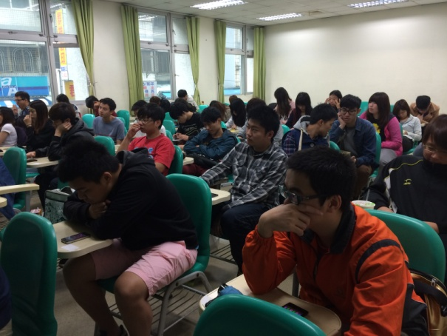 |  | 